Informacja o Biurze Finansów Oświaty (BFO) w tekście łatwym do czytania – ETR (EASY TO READ)
Biuro Finansów Oświaty (dalej BFO) mieści się w budynku Technicznych Zakładów Naukowych przy ul. Jasnogórska 84/90 w Częstochowie.
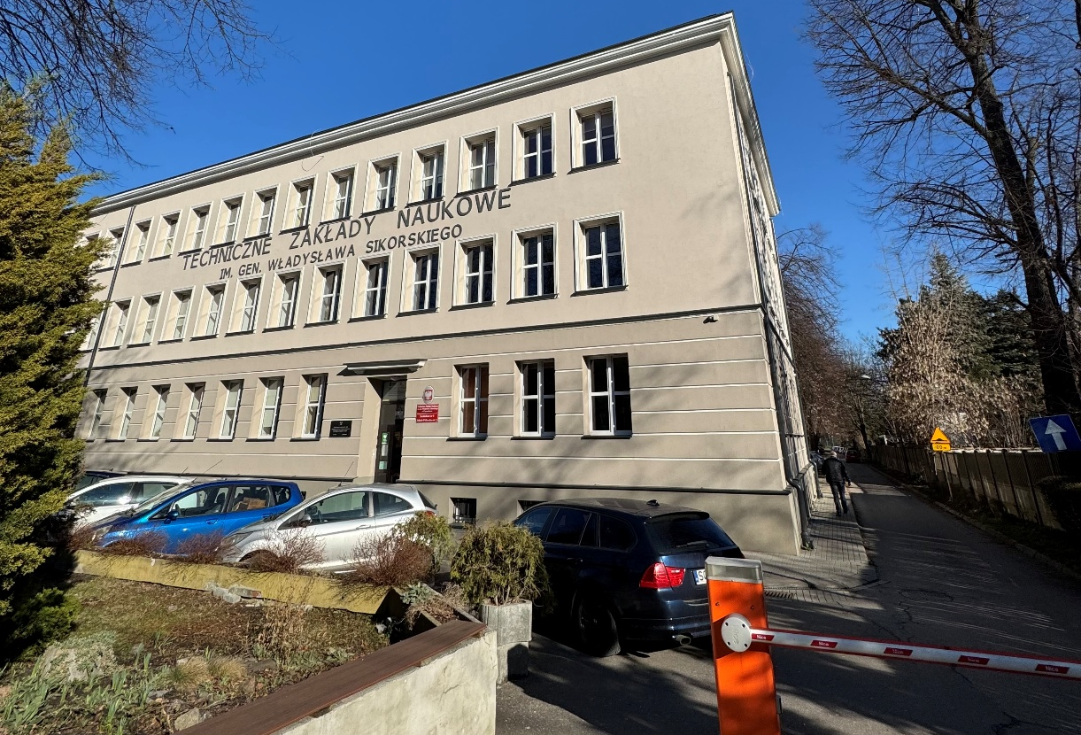
Wejście do BFO znajduje się na końcu posesji od strony boiska „Orlik”.
Przed wejściem znajduje się parking, nie wyznaczono miejsc dla osób z niepełnosprawnością. Do budynku prowadzą metalowe schody z poręczami (bez podjazdów), W budynku nie ma windy.
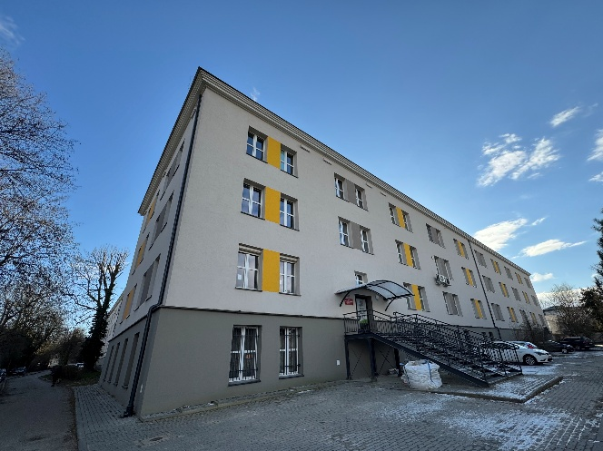 | 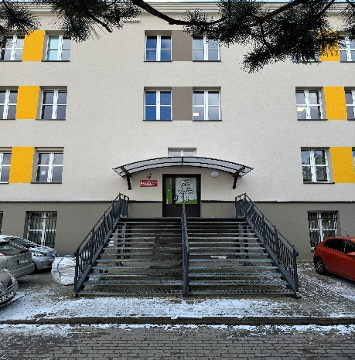

Na parterze znajduje się sekretariat, gabinet dyrektora oraz sala konferencyjna.
BFO jest czynne od poniedziałku do piątku w godz. od 7:30 do 15:30.
Dyrektor Biura Finansów Oświaty lub osoba upoważniona przyjmuje zainteresowane osoby w sprawie skarg i wniosków we wtorki w godz. od 8:00 do 16:00.
Radca Prawny dyżuruje w środy w godz. od 13:00 do 15:00
Aby załatwić sprawę w BFO należy:
- napisać pismo i wysłać na adres:
Biuro Finansów Oświaty
ul. Jasnogórska 84/90
42-217 Częstochowa
- napisać pismo i wysłać za pomocą Elektronicznej Platformy Usług Administracji Publicznej (ePUAP): /BFO/SkrytkaESP lub e-doręczeń: AE:PL-85184-71868-WFBII-29
- napisać pismo lub wiadomość i wysłać na adres email: bfo@edukacja.czestochowa.pl
- zadzwonić do BFO pod numer telefonu 343706300
- przyjść bezpośrednio do BFO i załatwić sprawę na miejscu
Nie ma możliwości skorzystania z bezpłatnych usług tłumacza migowego.
Do budynku i wszystkich jego pomieszczeń można wejść z psem asystującym i psem przewodnikiem.

Dyrektorem Biura jest Katarzyna Rembisz
NIP: 5732842698
REGON: 242990498
Organem prowadzącym BFO jest Gmina Miasto Częstochowa
Nadzór nad Biurem sprawuje Prezydent Miasta Częstochowy
Czym zajmuje się Biuro Finansów Oświaty?
Biuro Finansów Oświaty (BFO) to jednostka budżetowa, która:
✅ Prowadzi księgowość dla szkół i przedszkoli prowadzonych przez Miasto Częstochowa.
✅ Liczy i wypłaca pensje oraz inne należności dla pracowników szkół i przedszkoli dba aby wszystkie składki ZUS i podatek były zapłacone w terminie
✅ Dba o to, żeby pieniądze były wydawane zgodnie z przepisami.
✅ Zajmuje się rachunkami bankowymi szkół i przedszkoli
✅ Przygotowuje sprawozdania finansowe i budżetowe
✅Pomaga w kwestiach komputerowych (np. działanie komputerów, wydruk legitymacji uczniowskich).
✅Pilnuje bezpieczeństwa i higieny pracy (BHP) w szkołach i przedszkolach
✅Zapewnia realizację zadań inspektora ochrony danych w szkołach i placówkach oświatowych zgodnie z obowiązującymi przepisami
Szczegółowe informacje o BFO znajdziesz na stronie: http://edukacja.bip.czestochowa.pl/?cid=69191

Ochrona danych osobowych
Jeśli chcesz dowiedzieć się, jak Biuro chroni Twoje dane osobowe, możesz skontaktować się z:
👩‍💼 Inspektorem Ochrony Danych: Panią Edyta Bajor
📞 Telefon: 34 370 63 14
📧 E-mail: iod.bfo@edukacja.czestochowa.pl
Jeśli Pani Edyta Bajor jest nieobecna, możesz porozmawiać z:
👩‍💼 Zastępcą Inspektora Ochrony Danych: Panią Moniką Sławuta
Jeśli masz pytania lub potrzebujesz pomocy, skontaktuj się z nami!

